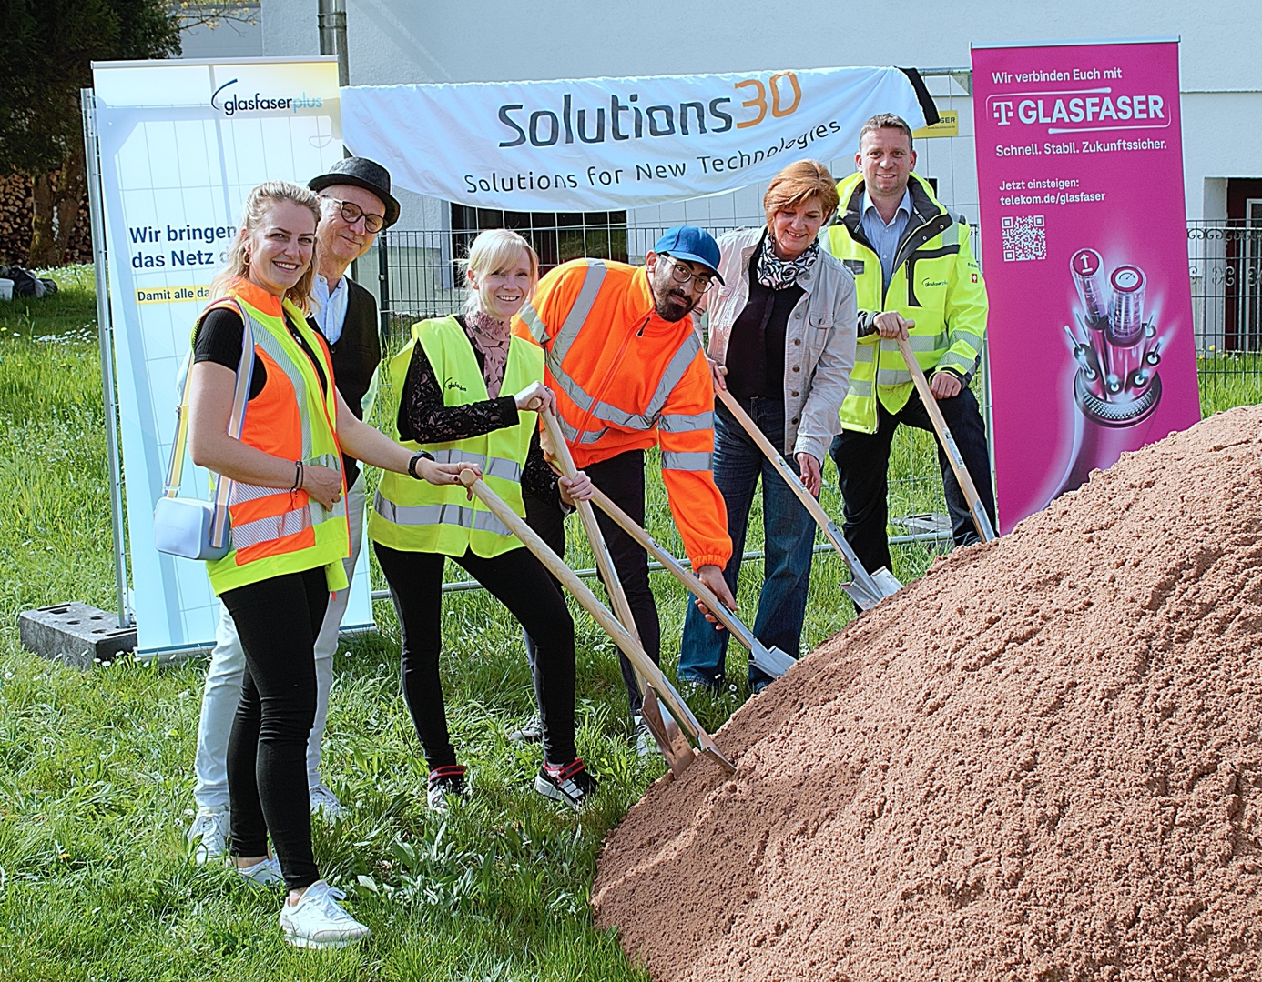

Bildunterschrift Spatenstich Dorfprozelten:

von links nach rechts: Sabine Mankel (GlasfaserPlus), Wolfgang Neumann (Telekom), Sandra Thierfeldt (Telekom), Deerman Onus (Solutions 30 / Baufirma), Lisa Steger (Bürgermeisterin), Mathias Nörenberg (GlasfaserPlus)

Copyright: Werner Rodenfels, MainEcho